**Уважаемый руководитель Школьного спортивного клуба,**

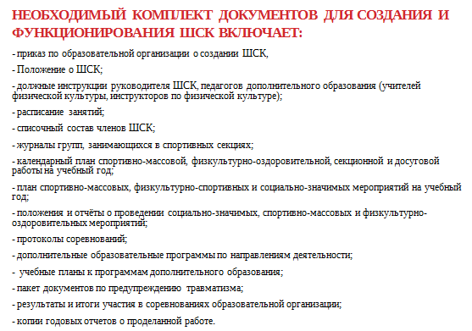 **проверь наличие документов! взаимодействуй с ресурсным центром!**

|  |
| --- |
| C:\Users\USER\AppData\Local\Microsoft\Windows\Temporary Internet Files\Content.Word\Новый рисунок (2).bmp |

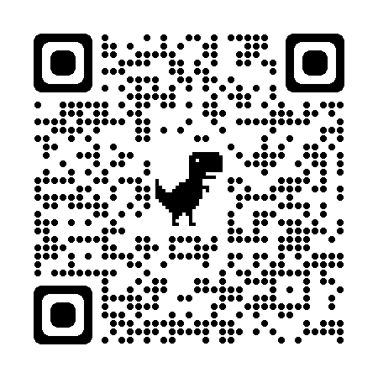

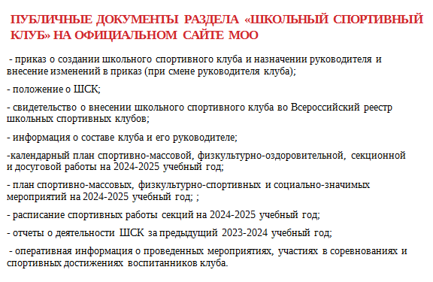

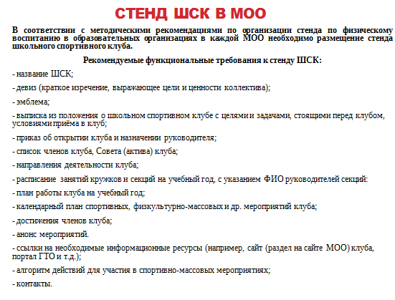**Методист ресурсного центра**:

Пятанова Анна Сергеевна

телефон рабочий: 83436354593

телефон сотовый: 89617617757

email: [a.pyatanova89@mail.ru](mailto:a.pyatanova89@mail.ru)